湖南科技大学计算机科学与工程学院

计算机组成原理 课程设计报告

**专业班级：** 计科七班

**姓 名：** 陈琪琪

**学 号：** 2102010629

**指导教师：** 张会福

**时 间**： 2022.12.4-2022.12.8

**地 点**： 逸夫楼418

|  |
| --- |
| **指导教师评语：**  **成绩： 等级：**  **签名：**  **年 月 日** |

**实验一：ROM仿真**

1. **实验题目**

ROM仿真

1. **实验目的**
2. 掌握ROM的工作原理；
3. 画出逻辑电路图及布出美观整齐的接线图；
4. 掌握ROM读出原理。
5. **总体设计**
6. **实验原理**

存储元是否有二极管组成，若有，由于二极管导通那么数据线上可以读出1；如果没有二极管，数据线上输出接地电平，读出0。

1. **实验内容**

S1，S2两个三路开关控制数码管的输出。S1=1，S2=1时，输出存放的1001B；S1=1，S2=0时，输出存放的0010B；S1=0，S2=1时，输出存放的0110B；S1=0，S2=0时，输出存放的0000B。

1. **详细设计**

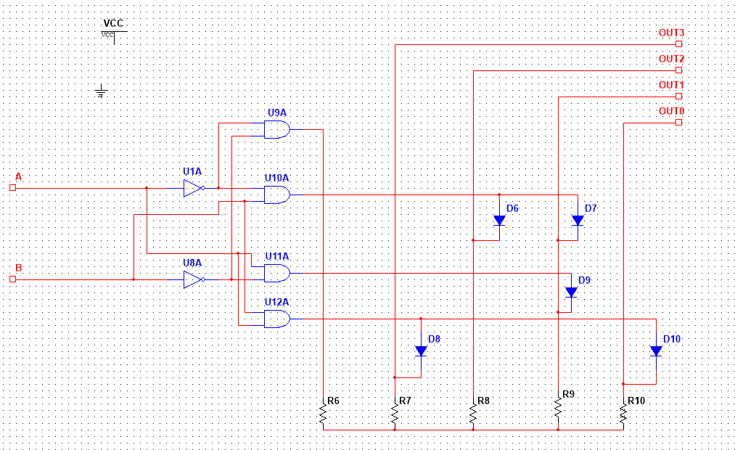

**步骤：**先将ROM元件进行封装，其S1，S2两个三路开关控制数码管的输出。S1=1，S2=1时，输出存放的1001B；S1=1，S2=0时，输出存放的0010B；S1=0，S2=1时，输出存放的0110B；S1=0，S2=0时，输出存放的0000B。在总图上放置4个ROM，并且使各输入对应不同的数字逻辑，最终得出学号。

1. **实验结果与分析**

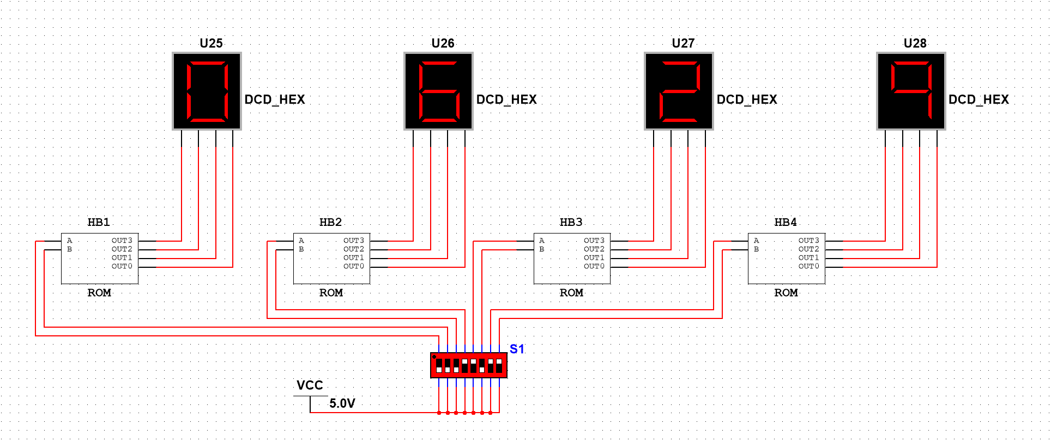

**分析：**存储元是否有二极管组成，若有，由于二极管导通那么数据线上可以读出1；如果没有二极管，数据线上输出接地电平，读出0。如封装元件显示，其输出对应的便是二进制数，再加上数码管的显示就是由二进制得出，总的八位拨码开关作用就是决定显示哪一个数字。

1. **小结与心得体会**

首先根据指导书给出的线路图进行分析，将非门和与门对应的编码结果得出，再在实验原理的基础上修改数码管的位置最终得出自己的学号0629。

**实验二：验证74LS181运算和逻辑功能**

1. **实验题目**

验证74LS181运算和逻辑功能

1. **实验目的**
2. 掌握算术逻辑单元（ALU）的工作原理；
3. 熟悉简单运算器的数据传送通路；
4. 画出逻辑电路图及布出美观整齐的接线图；
5. 验证4位运算功能发生器(74LS181)组合功能。
6. **总体设计**
7. **实验原理**

ALU能进行多种算术运算和逻辑运算。4位ALU-**74LS181**能进行16种算术运算和逻辑运算。功能表如下：

|  |  |  |  |
| --- | --- | --- | --- |
| 方式 | **M** = 1 逻辑运算 | **M** = 0算术运算 | |
| **S3 S2 S1 S0** | 逻辑运算 | **CN=1 (无进位)** | **CN =0 (有进位)** |
| **0 0 0 0** | F=/A | **F=A** | **F=A加1** |
| **0 0 0 1** | **F=/(A + B)** | **F=A + B** | **F=(A + B) 加1** |
| **0 0 1 0** | **F=(/A ) B** | **F=A + /B** | **F=( A + /B )加1** |
| **0 0 1 1** | **F=0** | **F=负1（补码形式）** | **F=0** |
| **0 1 0 0** | **F=/(A B)** | **F=A加A ( / B)** | **F=A加A / B加1** |
| **0 1 0 1** | **F=/B** | **F=(A + B) 加A / B** | **F=(A + B)加A / B加1** |
| **0 1 1 0** | **F=A ⊕ B** | **F=A减B减1** | **F=A减B** |
| **0 1 1 1** | **F=A/B** | **F=A (/ B)减1** | **F=A (/ B)** |
| **1 0 0 0** | **F=/A +B** | **F=A加A B** | **F=A加A B加1** |
| **1 0 0 1** | **F=/( A ⊕ B)** | **F=A加 B** | **F=A加B加1** |
| **1 0 1 0** | **F=B** | **F=( A + /B )加A B** | **F=( A + /B )加A B加1** |
| **1 0 1 1** | **F=AB** | **F=AB减1** | **F=AB** |
| **1 1 0 0** | **F=1** | **F=A加 A** | **F=A加 A加1** |
| **1 1 0 1** | **F=A + /B** | **F=(A + B) 加 A** | **F=(A + B) 加 A加1** |
| **1 1 1 0** | **F=A + B** | **F=(A + / B) 加 A** | **F=(A + / B) 加 A加1** |
| **1 1 1 1** | **F=A** | **F=A 减1** | **F=A** |

(**上表中的“/”表示求反**)

ALU-**74LS181**引脚说明：M=1 逻辑运算，M=0算术运算。

|  |  |
| --- | --- |
| 引 脚 | 说 明 |
| M 状态控制端 | M=1 逻辑运算；M=0算术运算。 |
| **S3S3 S1 S1**运算选择控制 | **S3S3 S1 S1**决定电路执行哪一种算术 |
| **A3A2 A1 A1** | 运算数1，引脚3为最高位 |
| **B3B2 B1 B0** | 运算数2，引脚3为最高位 |
| **Cn** 最低位进位输入 | **Cn** =0 有进位；**Cn** =1 无进位； |
| **Cn+4**本片产生的进位信号 | **Cn+4**=0 有进位；**Cn+4**=1 无进位； |
| **F3F2 F1 F0** | **F3F2 F1 F0**运算结果，**F3**为最高位 |

1. **实验内容**

根据74LS181的功能表，改变A，B输入以及各个控制引脚的电平来验证其运算和逻辑功能。

1. **详细设计**

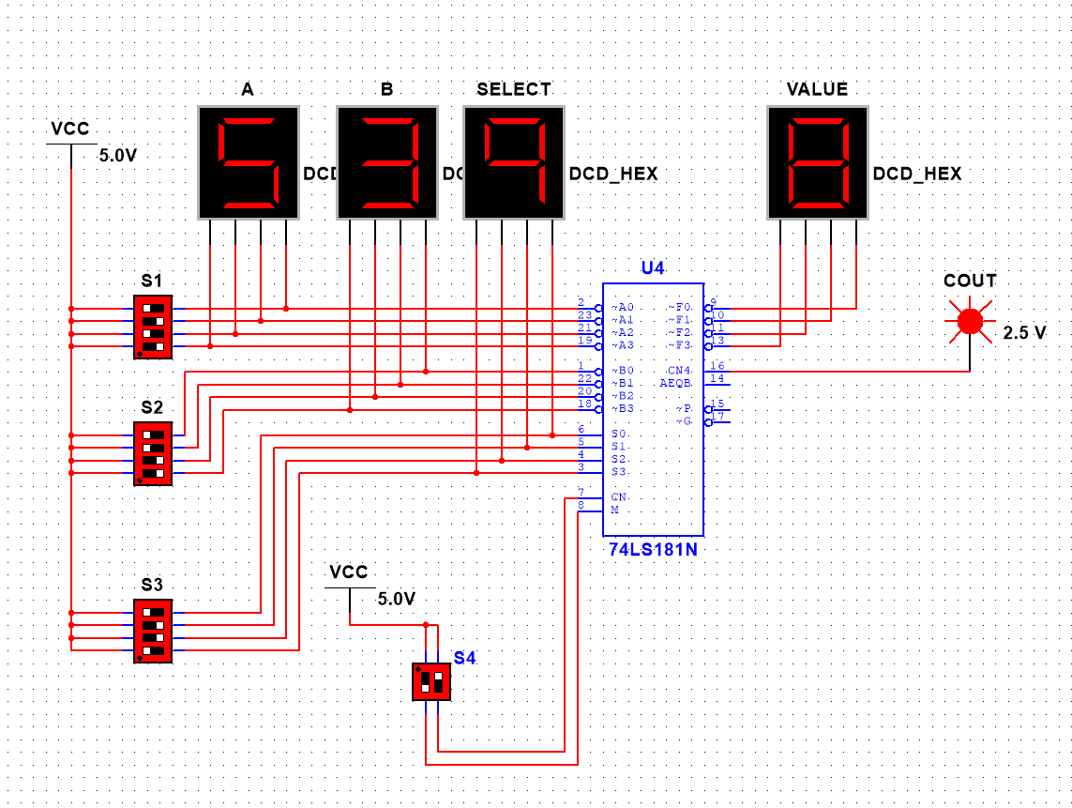

**步骤：**先将A,B两数对应的线接到相应的拨码开关上，为直观的看到74LS181的功能选择，再在S的位置上加上一个数码管，以及为直观的观察到是否有进位可在CN4处加上一个小灯泡，亮则表示有进位，反之无。

1. **实验结果与分析**

验证74LS181型4位ALU的逻辑算术功能，填写下表：

|  |  |  |  |  |  |
| --- | --- | --- | --- | --- | --- |
| **S3 S2 S1 S0** | 数据1 | 数据2 | 算术运算（M=0） | | 逻辑运算（M=1） |
| **CN=1 (无进位)** | **CN =0 (有进位)** |
| **0 0 0 0** | **AH** | **5H** | **F=5** | **F=A** | **F=B** |
| **0 0 0 1** | **AH** | **5H** | **F=0** | **F=F** | **F=0** |
| **0 0 1 0** | **AH** | **5H** | **F=5** | **F=A** | **F=B** |
| **0 0 1 1** | **AH** | **5H** | **F=0** | **F=F** | **F=0** |
| **0 1 0 0** | **FH** | **1H** | **F=E** | **F=D** | **F=E** |
| **0 1 0 1** | **FH** | **1H** | **F=E** | **F=D** | **F=E** |
| **0 1 1 0** | **FH** | **1H** | **F=E** | **F=D** | **F=E** |
| **0 1 1 1** | **FH** | **1H** | **F=E** | **F=D** | **F=E** |
| **1 0 0 0** | **FH** | **FH** | **F=F** | **F=E** | **F=F** |
| **1 0 0 1** | **FH** | **FH** | **F=F** | **F=E** | **F=F** |
| **1 0 1 0** | **FH** | **FH** | **F=F** | **F=E** | **F=F** |
| **1 0 1 1** | **FH** | **FH** | **F=F** | **F=E** | **F=F** |
| **1 1 0 0** | **5H** | 5H | **F=5** | **F=A** | **F=B** |
| **1 1 0 1** | **5H** | **5H** | **F=5** | **F=A** | **F=B** |
| **1 1 1 0** | **5H** | **5H** | **F=5** | **F=4** | **F=5** |
| **1 1 1 1** | **5H** | **5H** | **F=5** | **F=4** | **F=5** |

**实验结果：**所得结果与74LS181功能描述一致

1. **小结与心得体会**

此实验可以直接根据指导书上给定的逻辑选择功能进行验证，得出最终结论。同时通过这个实验可以更好了解74LS181的功能。

**实验三：运算器**

1. **实验题目**

运算器

1. **实验目的**
2. 熟练掌握算术逻辑单元（ALU）的应用方法；
3. 进一步熟悉简单运算器的数据传送原理；
4. 画出逻辑电路图及布出美观整齐的接线图；
5. 熟练掌握有关数字元件的功能和使用方法。
6. 熟练掌握子电路的创建及使用。
7. **总体设计**
8. **实验原理**

本实验仿真单总线结构的运算器，原理如下图所示。电路图中，上右下三方的8条线模拟8位数据总线；K8产生所需数据；74244层次块为三态门电路，将部件与总线连接或断开，总线上只能有一个输入；两个74273层次块作为暂存工作寄存器DR1和DR2；两个74374层次块作为通用寄存器组；众多的开关作为控制电平或打入脉冲；众多的8段代码管显示相应位置的数据信息；核心为8位ALU层次块。

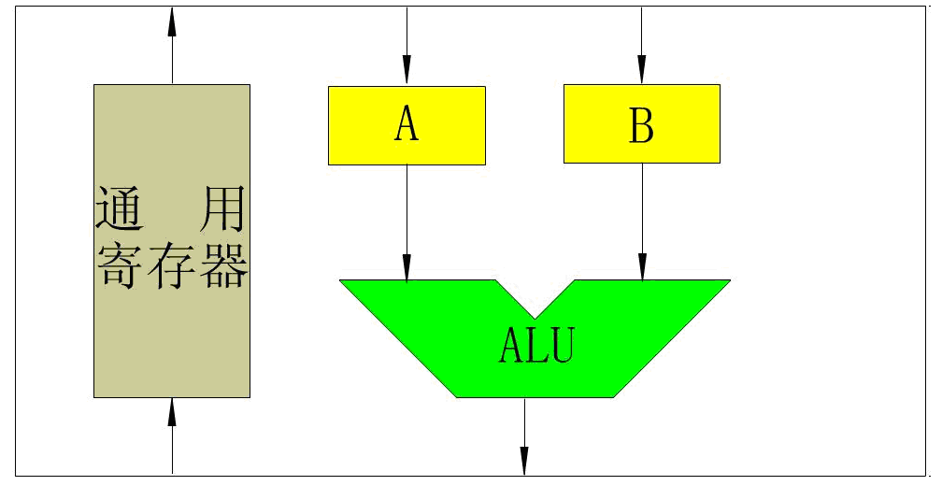

单总线结构的运算器示意图

1. **实验内容**
2. 74LS244封装元件

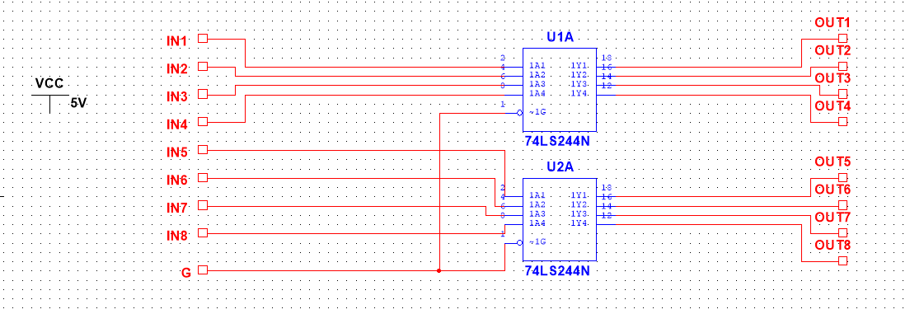

**作用：**74LS244为3态8位缓冲器，一般用作总线驱动器。74LS244没有锁存的功能。地址锁存器就是一个暂存器，它根据控制信号的状态，将总线上地址代码暂存起来。

1. 74LS273封装元件

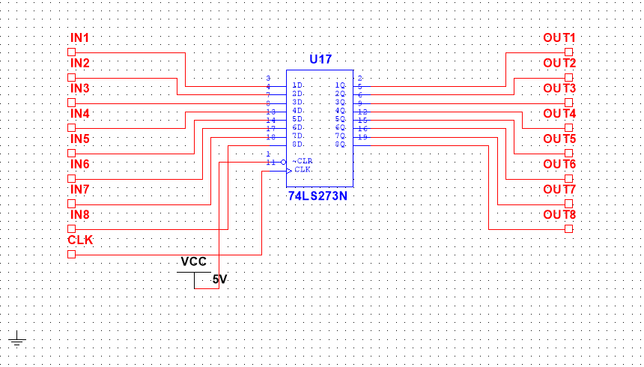

**作用：**74LS273的作用是缓冲时钟和直接清除输入,数据独立输入到各触发器。其中IN1～IN8为数据输入端,OUT1～OUT8为数据输出端。触发器是带有记忆功能的,包含有两个稳定状态的信息存储器件。

1. 74LS374封装元件

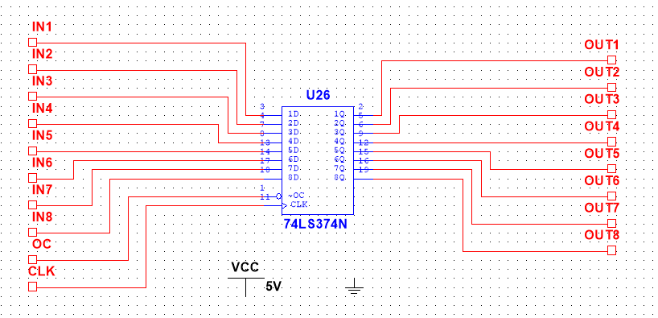

**作用：**当三态允许控制端 OE 为低电平时,O0~O7 为正常逻辑状态,可用来驱动负载或总线。当 OE 为高电平时,O0~O7 呈高阻态,即不驱动总线,也不为总线的负载,但锁存器内部的逻辑操作不受影响。

1. 8BIT_ALU封装元件

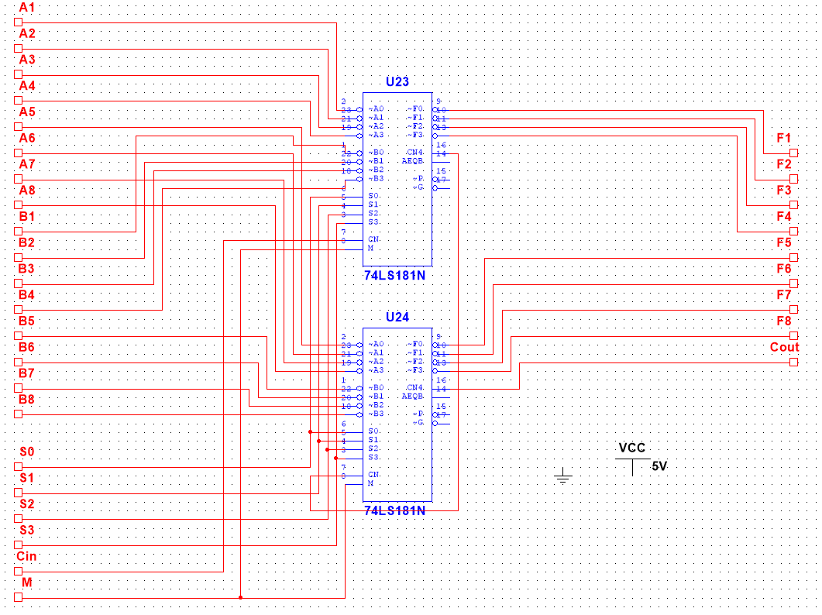

**作用：**将两片74LS181进行级联，可以进行八位二进制数的运算，低四位的74LS181中的CN4作为低一级向高一级的进位，即高四位74LS181的CN。

1. **详细设计**

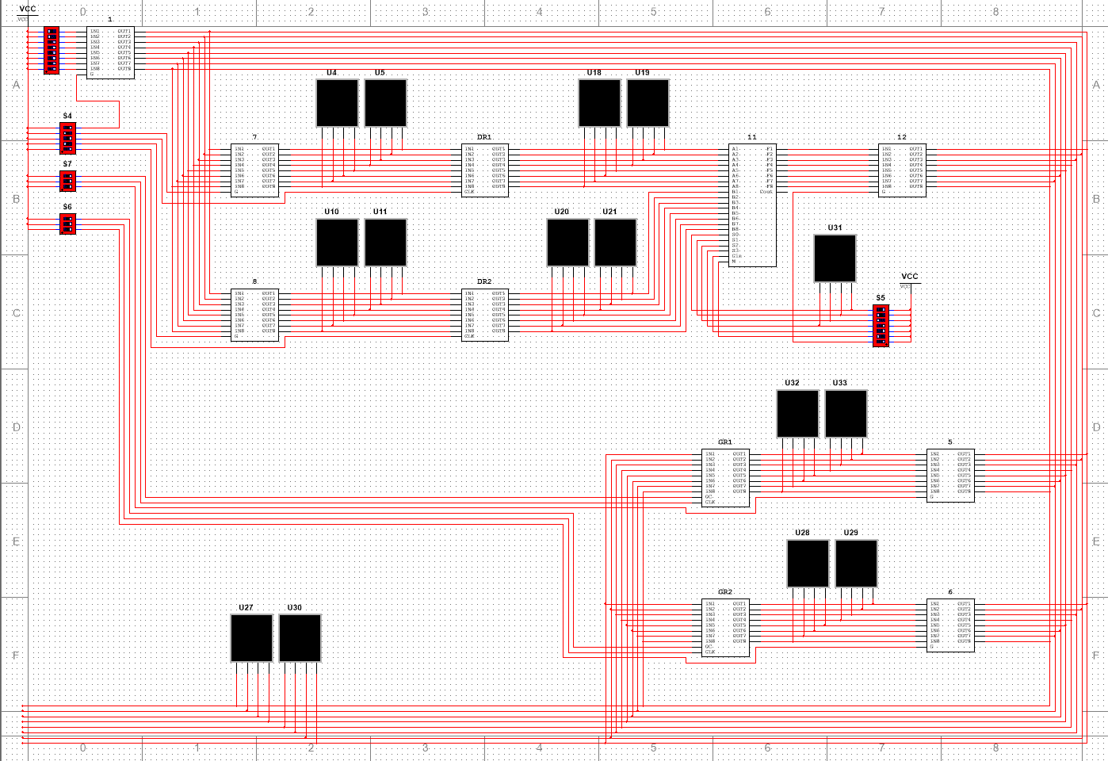

**步骤：**按照指导书指示进行各芯片的连接，也可将相应的单刀双掷开关用拨码开关代替，以便清晰的给出信号。

1. 完成GR1+GR2→GR1。
2. 先让K8产生数据A，将8BIT_ALU芯片的S处拨至加法运算，即1001，M=0，CIN=1，74LS244芯片G端全部置高电平，GR1,GR2的OC端置低电平，DR1,DR2,GR1,GR2的clk端置低电平。
3. 打开74LS244编号1的G端置低电平，将数据投放至总线。
4. 给GR1一个时钟脉冲，电平由低电平转向高电平，并把数据A存放至GR1处，GR1处的clk端置低电平，74LS244编号1的G端置高电平。
5. 让K8产生数据B，74LS244编号1的G端置低电平，将数据投放至总线。
6. 给GR2一个时钟脉冲，电平由低电平转向高电平，并把数据B存放至GR2处，GR2处的clk端置低电平，74LS244编号1的G端置高电平。
7. 打开74LS244编号5的G端置低电平，将数据投放至总线，打开74LS244编号7的G端置低电平，并给DR1一个时钟脉冲，电平由低电平转向高电平，并把数据A存放至DR1处，关闭74LS244编号5，7的G端。
8. 打开74LS244编号6的G端置低电平，将数据投放至总线，打开74LS244编号8的G端置低电平，并给DR2一个时钟脉冲，电平由低电平转向高电平，并把数据B存放至DR2处，关闭74LS244编号6，8的G端。
9. 打开74LS244编号12的G端置低电平，将数据投放至总线。
10. 给GR1一个时钟脉冲，电平由低电平转向高电平，并把所得结果存放至GR1处，GR1处的clk端置低电平，74LS244编号12的G端置高电平。
11. 完成GR1-GR2→GR2。
12. 完成GR1∧GR2→GR1。
13. 完成GR1∨GR2→GR2。
14. 完成GR1⊕GR2→GR1。

2~5具体步骤同GR1+GR2→GR1类似，不同之处在于8BIT_ALU的S位数值不一样

1. 完成~GR1→GR2。
2. 完成~GR2→GR1。

6~7具体步骤同GR1+GR2→GR1类似，不同之处在于8BIT_ALU的S位数值不一样，以及传数步骤只需传送一个，用另一个DR及GR接受。

1. **实验结果与分析**
2. GR1+GR2→GR1

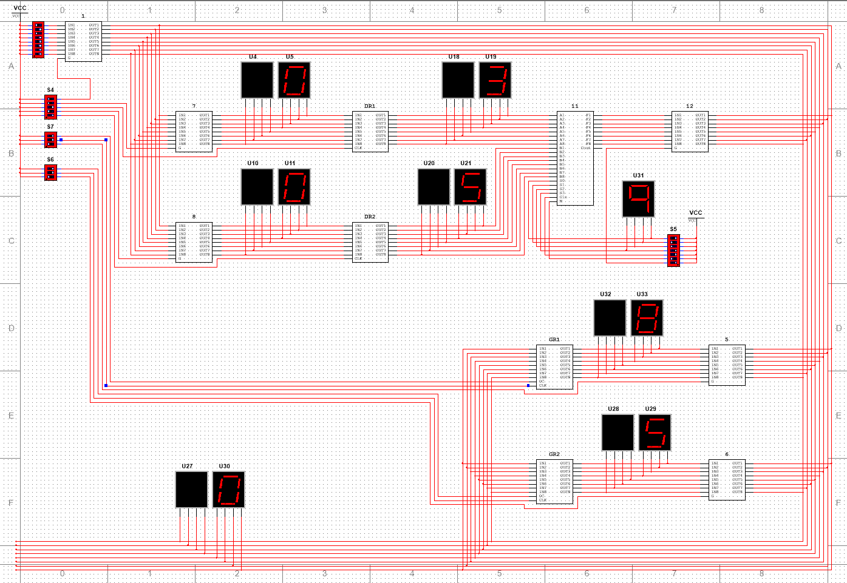

实验结果：0011B+0101B=1000B，即3+5=8。

1. GR1-GR2→GR2

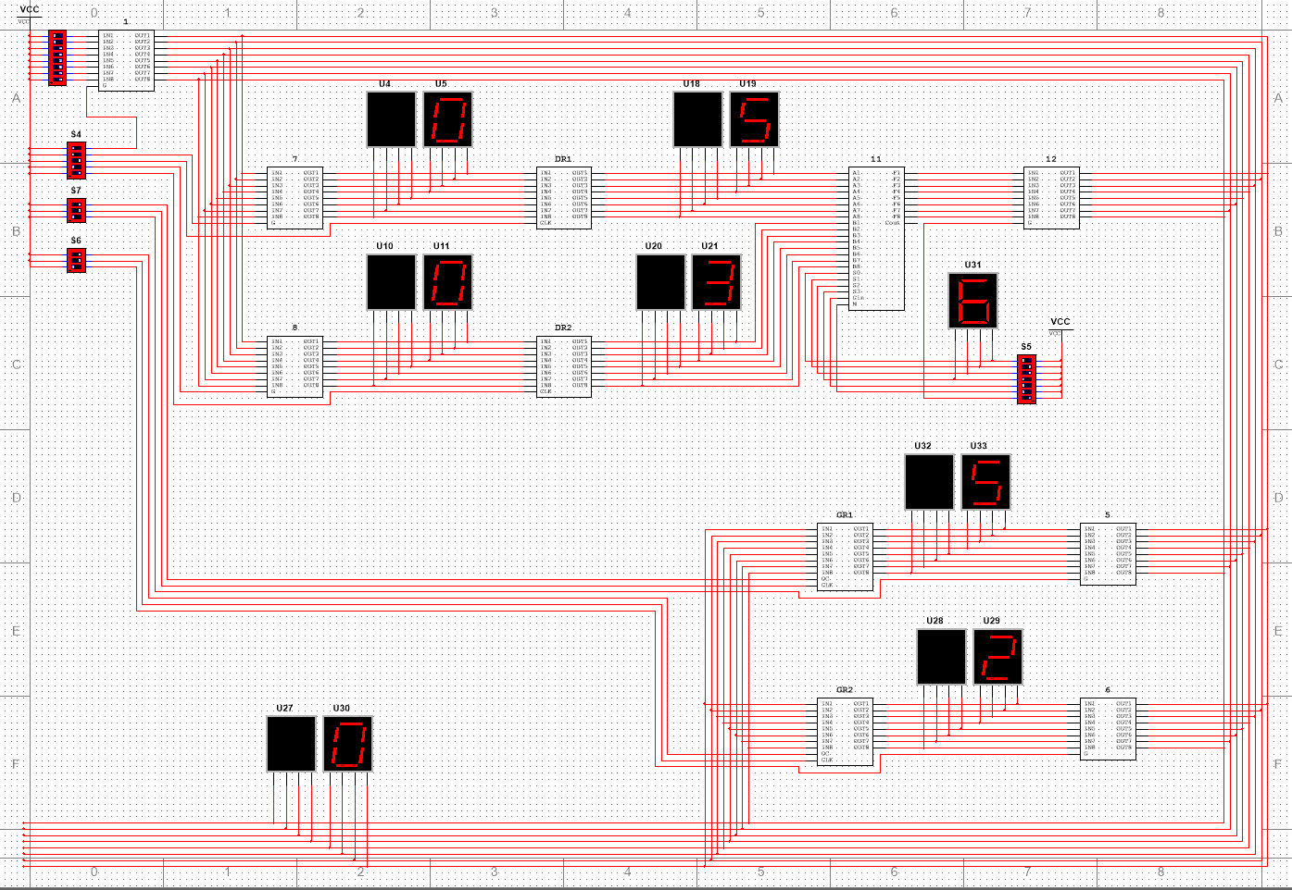

实验结果：0101B-0011B=0010B，即5-3=2。

1. GR1∧GR2→GR1

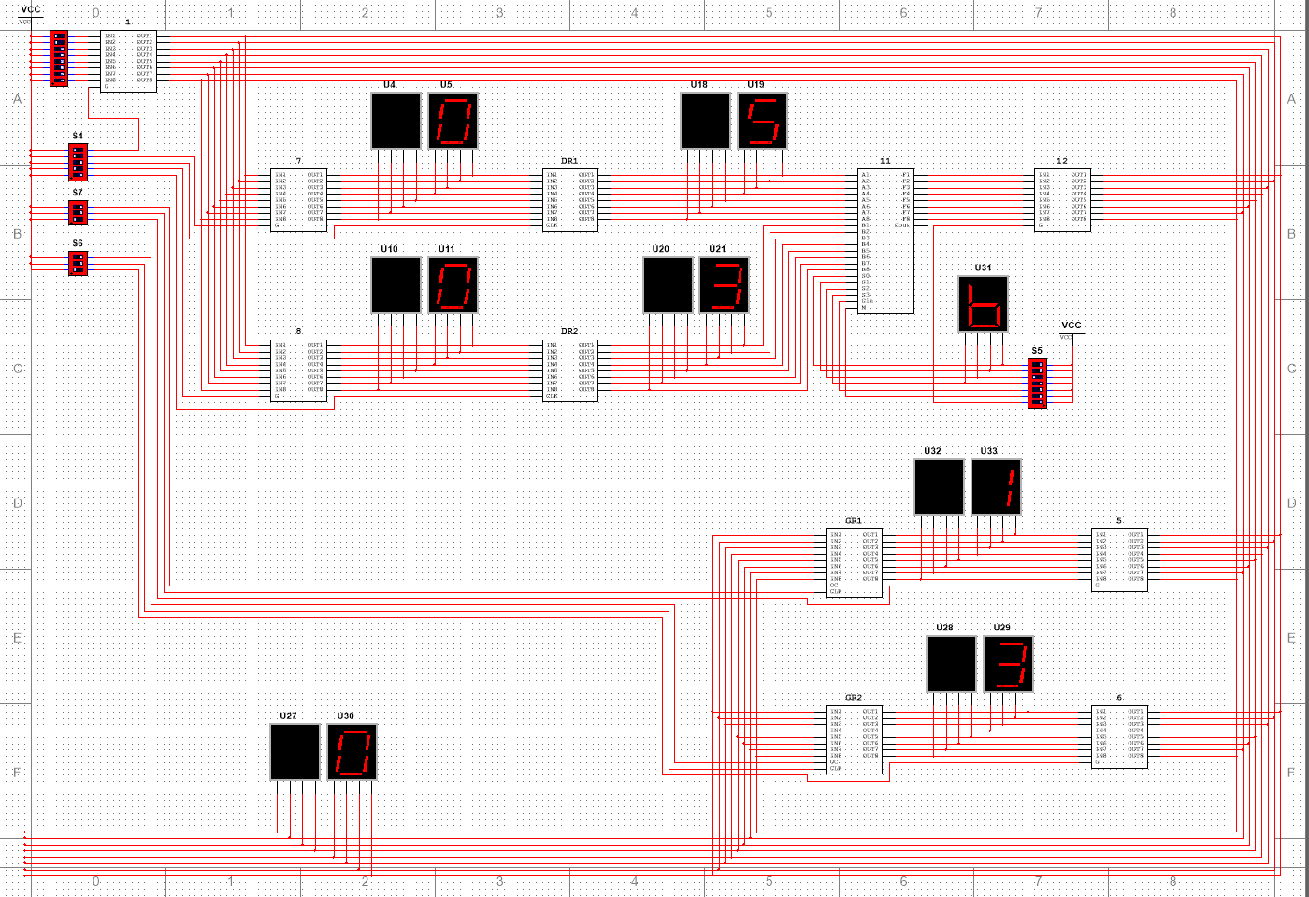

实验结果：0101B∧0011B=0001B。

1. GR1∨GR2→GR2

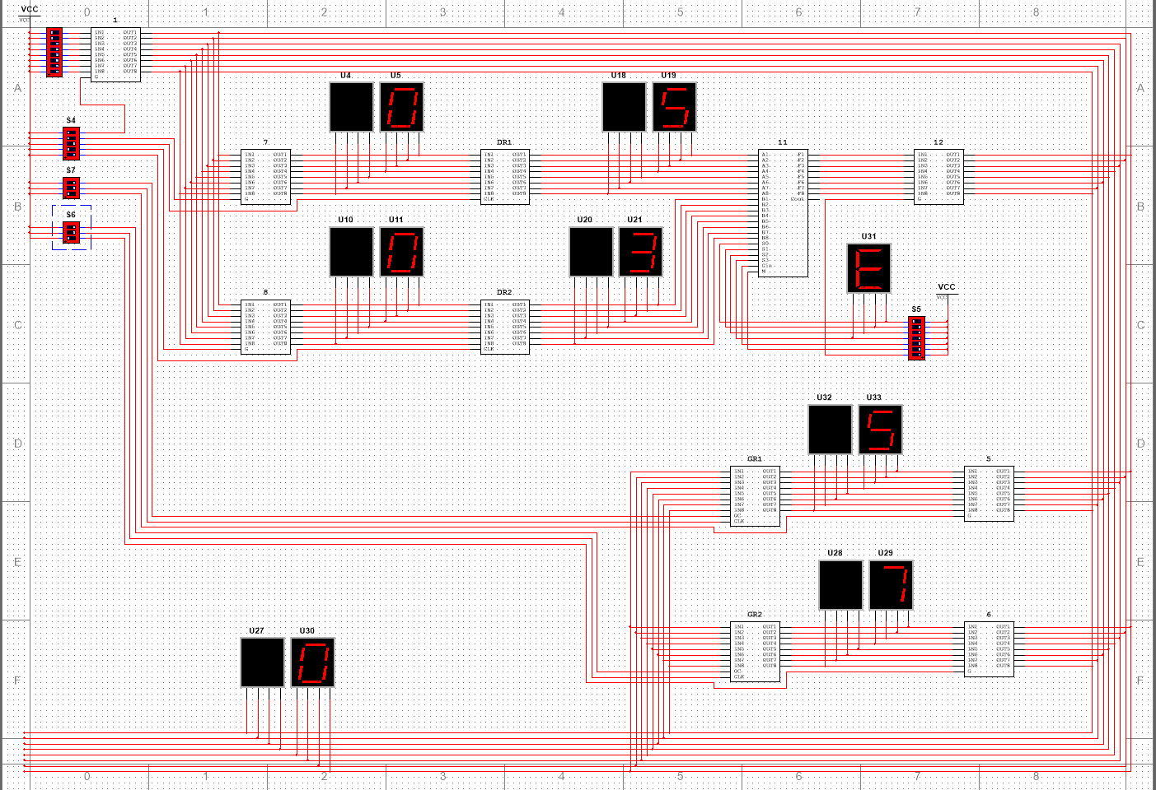

实验结果：0101B∨0011B=0111B。

1. GR1⊕GR2→GR1

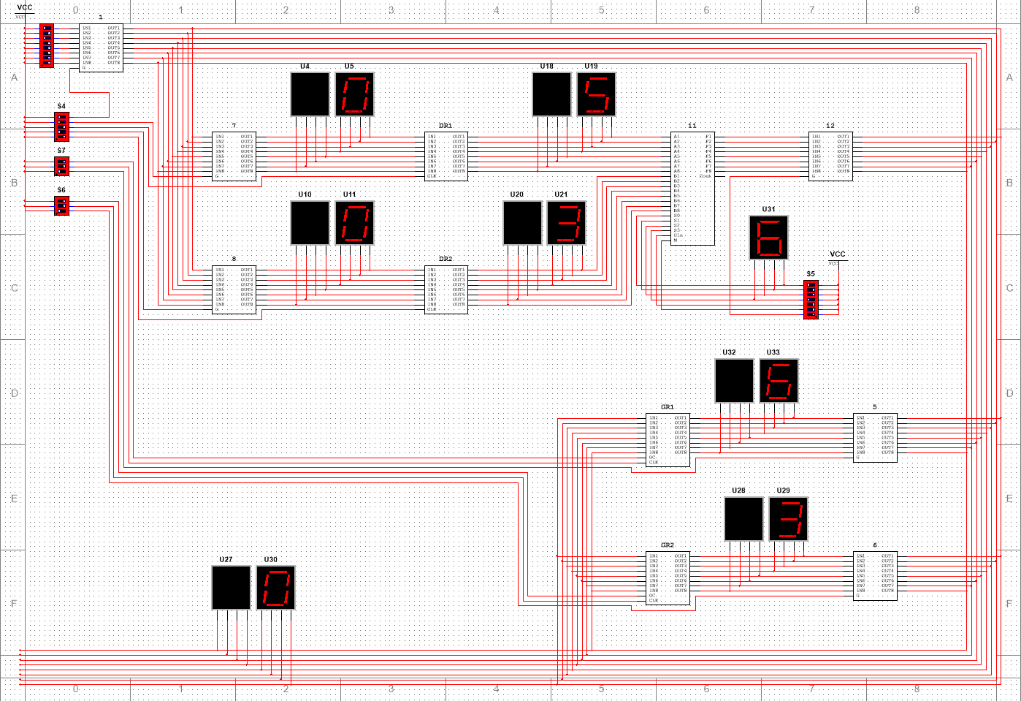

实验结果：0101B⊕0011B=0110B。

1. ~GR1→GR2

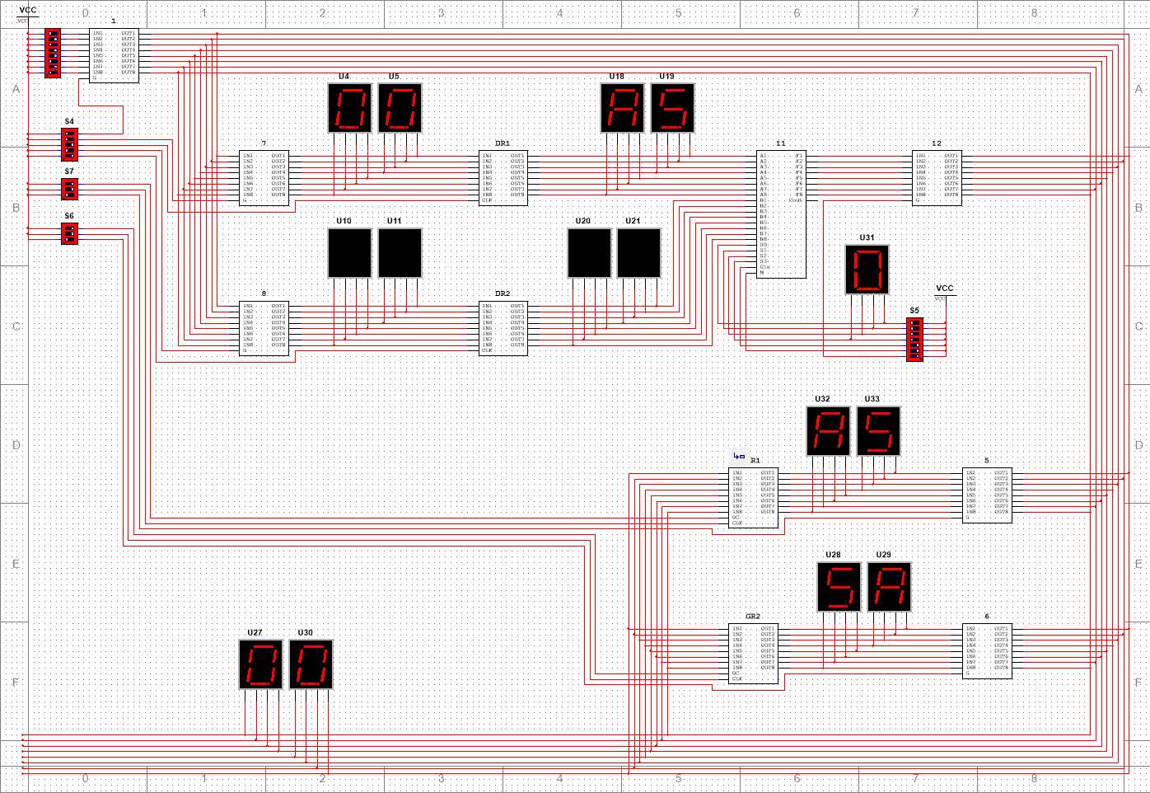

实验结果：~10100101B=01011010B，即~a5H=5aH。

1. ~GR2→GR1

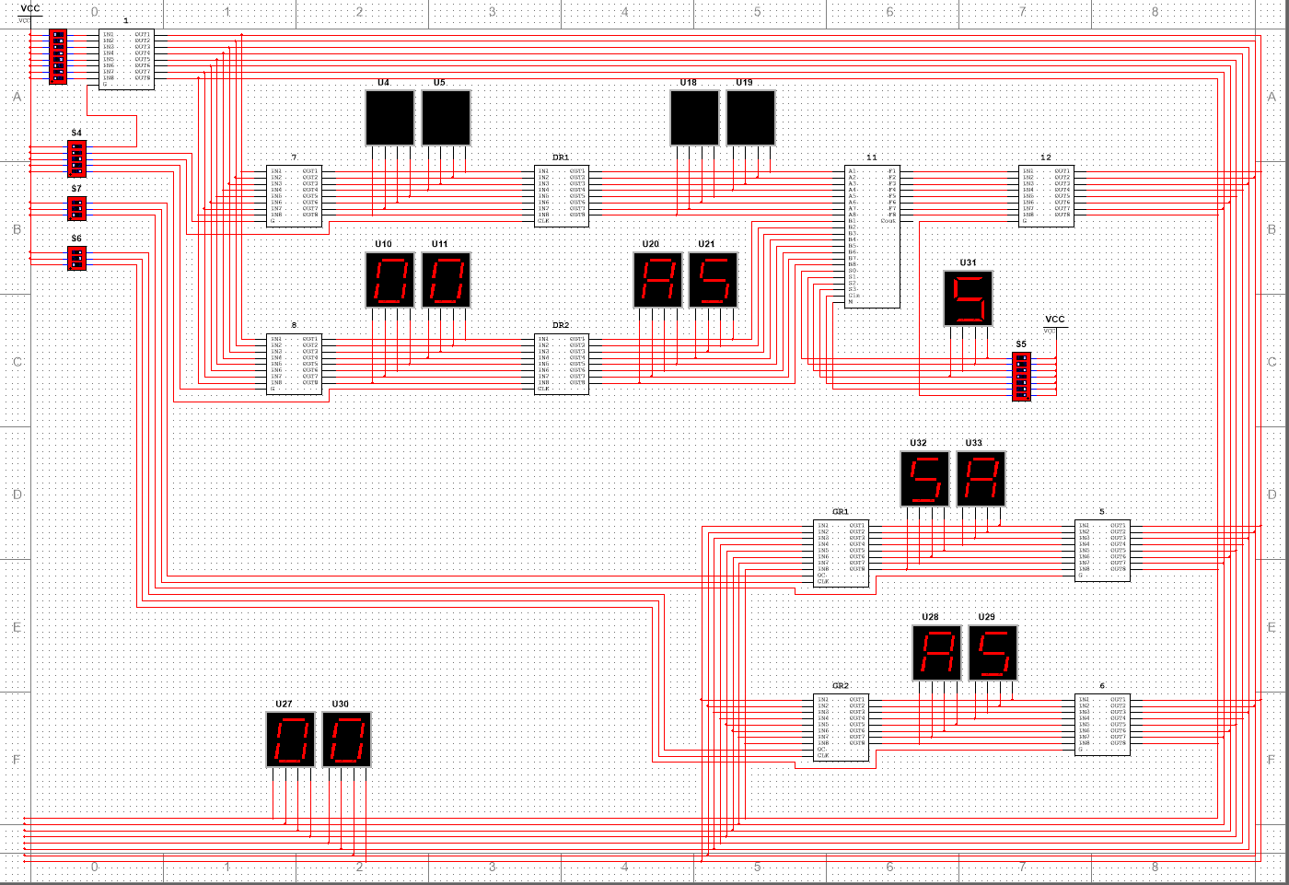

实验结果：~10100101B=01011010B，即~a5H=5aH。

1. **小结与心得体会**

通过这次课设实验对运算器有了进一步的了解，知道了其中的运算过程，收获满满，但是实验仍然有许多要修改的地方，同时在一些细节处理上需要进一步的提升。

**实验四：字发生器及跑马灯**

1. **实验题目**

字发生器及跑马灯

1. **实验目的**

了解字发生器的使用方法

1. **总体设计**
2. **实验原理**

通过设定字发生器的数据，使探针依次点亮，形成跑马灯。

1. **实验内容**
2. 将各个灯的引脚依次连到字发生器引脚上。
3. 根据设计的灯点亮的顺序和形状设计字发生器产生字的序列，其中每一位

每一位引脚的电平。

1. 开始模拟，记录结果。
2. **详细设计**

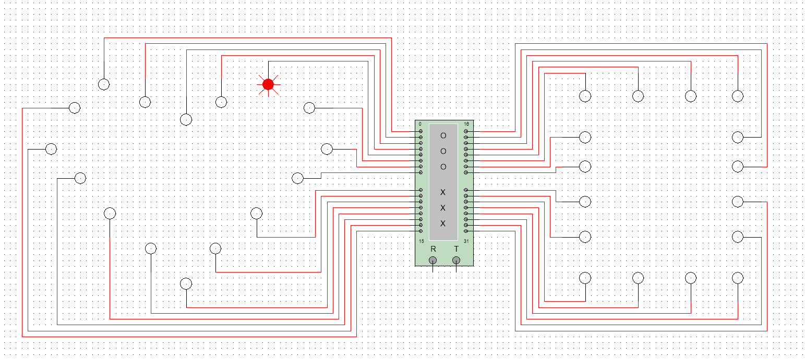

**步骤：**将字信号器的引脚依次与灯泡进行连接。

1. **实验结果与分析**

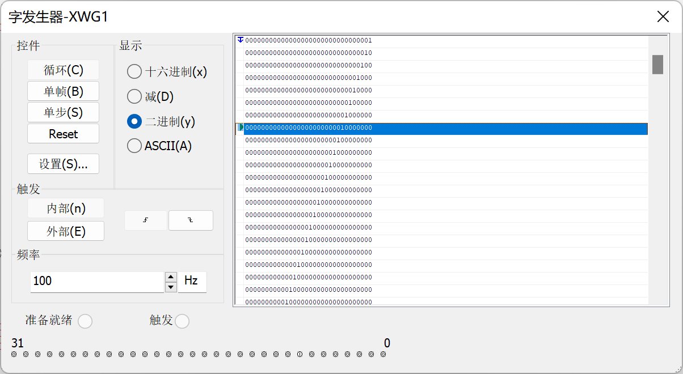

**实验分析：**字发生器有32位同步逻辑信号，每一位分别对应0-31号引脚，当对应的位为高电平1时，对应的灯随即亮，通过依次0-15位对应的灯亮并且使字发生器循环输出逻辑信号实现了跑马灯的效果。

1. **小结与心得体会**

通过对字信号器的接触，了解了一些其中的一些原理，也知道了如何利用字信号器来对一些芯片的信号进行处理，可以说是收获满满。

**实验五：模拟微程序实现指令**

1. **实验题目**

模拟微程序实现指令

1. **实验目的**

模拟微程序实现机器语言指令

1. **总体设计**
2. **实验原理**

字发生器的一行输出数据可以作为一条微指令，一条机器语言指令由若干条微指令组成。用字发生器的输出取代实验三线路图中开关，模拟微指令自动执行实现一条机器语言指令。

1. **实验内容**
2. 将实验三的拨码开关用字信号器进行替换。
3. 并且制定好相应运算的编码。
4. **详细设计**

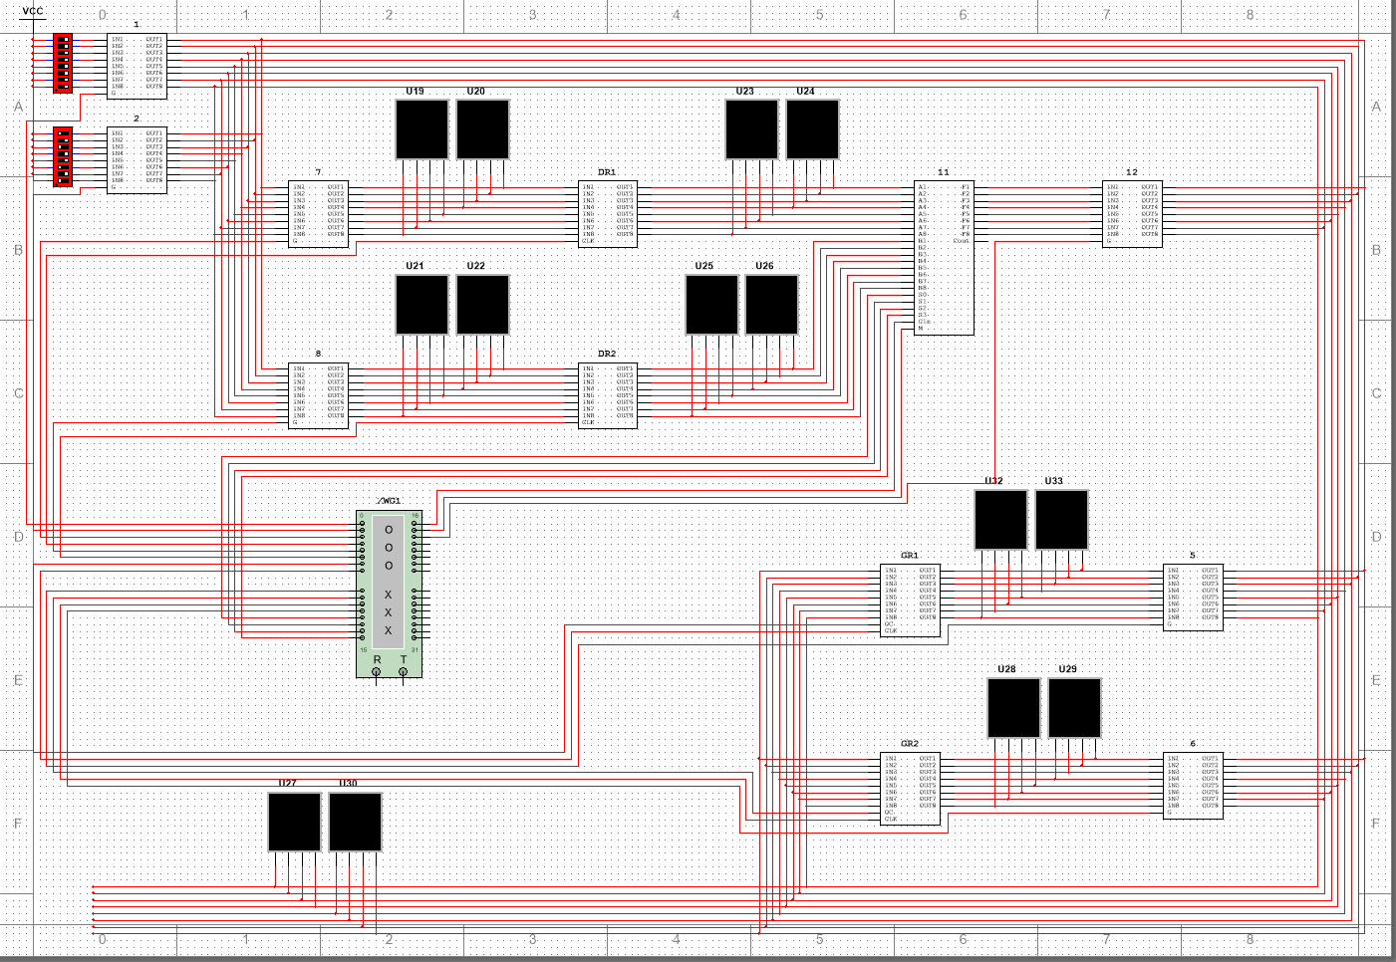

**步骤：**将编号的二进制码导入到字信号器即可。

1. **实验结果与分析**

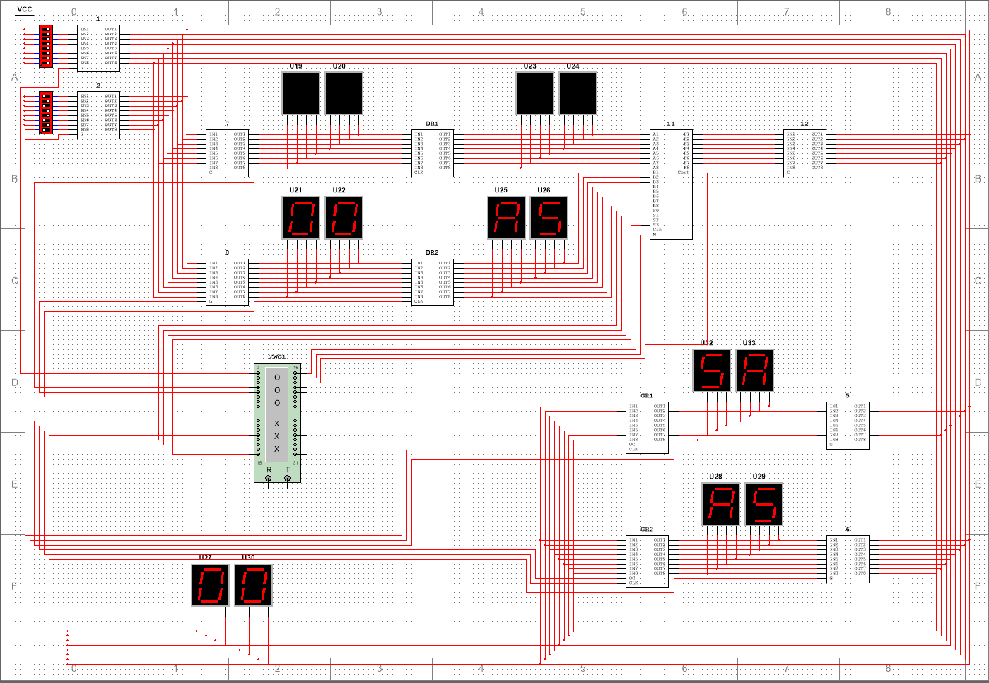

**实验结果：**这里利用了字信号器代替了手动拨码的步骤，但是得出的效果一致。

这里只实现了~GR2->GR1，其他的运算相类似，只是8BIT_ALU的S位不同，即运算的编码不同。

**实验编码展示：**

**dp文件下：**

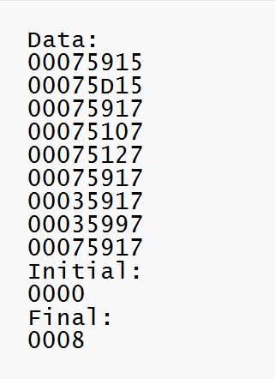

**Word文档：**

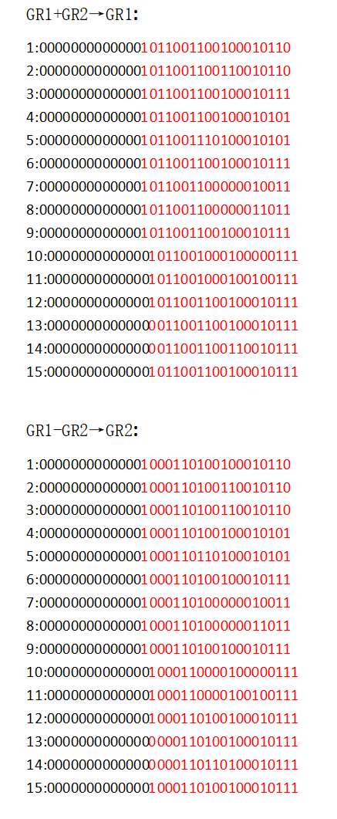

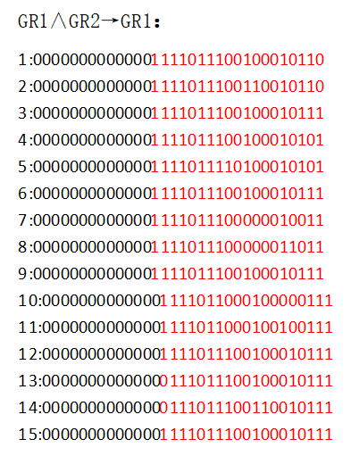

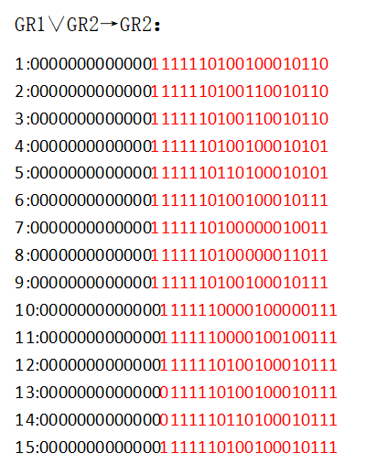

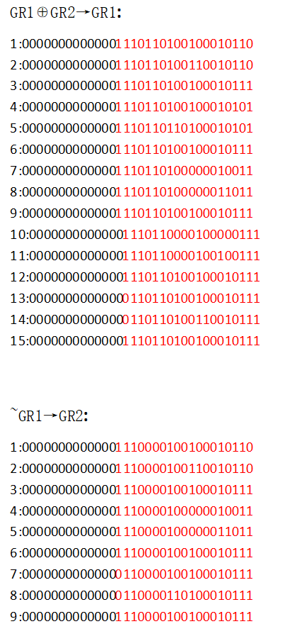

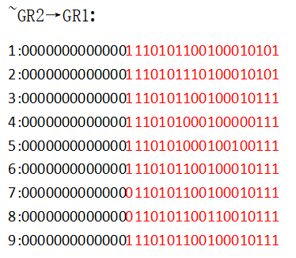

红色部分为接上字信号器19个引脚的位。

1. **小结与心得体会**

通过这次课设，让我对整个计算机运行的过程进一步的了解，自己在实践方面收获了许多许多，提升了自己的动手能力，也进一步巩固了自己在数字逻辑和电路方面的知识。当然在整个课设过程中有过卡壳的时期，但是通过自己的一步步找错验证，改进实验，收获可以说是甚多，同时得出的实验仍然存在一些瑕疵和问题需要我去探索和改进。